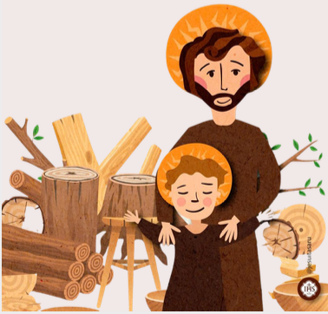
„Biblia očami detí a mládeže“ 2020/21
V školskom roku 2020/2021 sa do výtvarnej súťaže „Biblia očami detí a mládeže“ v našej Rožňavskej diecéze zapojilo 8 škôl s počtom 29 výtvarných prác. Cieľom súťaže je zaangažovať deti a mládež do vnímania a prežívania biblických dejín a privádzať ich k poznávaniu Biblie. Obsahom tohto ročníka boli 2 knihy Starého zákona: Kniha Jozue a Kniha Tobiáš. Spoločnou témou týchto kníh bolo: Putovanie za cieľom.

Vyhodnotenie súťaže „Biblia očami detí a mládeže“ -
Diecézne kolo

1.kategória: MŠ (žiadna práca)

2.kategória: ZŠ roč. 1. –2. (7 prác)
1.miesto Sofia Kinská, 2.A, ZŠ Jaklovce
2.miesto Tamara Tóthová, 2.A., ZŠ M. Štefánika Lučenec
3.miesto Bianka Dančíková, 1.A., ZŚ IB Zocha Revúca

3.kategória: ZŠ roč. 3. –4. (7 prác)
1. miesto Barbara Andrašková, 3.A, ZŠ s MŠ Margecany
2.miesto Daniel Kvetko 4.A, ZŠ Hviezdoslavová 1, Revúca
3. miesto Jakub Zahornacký 3.A, ZŠ s MŠ Margecany

4.kategória: ZŠ roč. 5. –6. a prima 8-ročných gymnázií (6 prác)
1. miesto Kristína Tkáčiková 6.B, ZŚ IB Zocha Revúca
2. miesto Sofia Terézia Labaničová 6.A, ZŠ s MŠ Margecany
3. miesto Alžbeta Elizeušová 5.A, ZŚ IB Zocha Revúca

5. kategória: ZŠ roč. 7. –9. a im zodpovedajúce ročníky 8-ročných (gymnázií) (7 prác)
1. miesto Mariana Malicherčíková, secunda GBST Lučenec
2. miesto Alan Petrík IX.A, ZŠ s MŠ Margecany
3. miesto Tamara Kruteková 8. M. ZŠ M. Štefánika Lučenec

6.kategória: gymnáziá, SŠ, a im zodpovedajúce ročníky 8-ročných gymnázií (1 práca)
1. miesto Dominika Burisová 1.B. GBST Lučenec

7.kategória: stredné odborné školy umelecké (žiadna práca)

8. kategória:
A –špeciálne školy pre žiakov s mentálnym postihom (tu je potrebné označiť aj variant mentálneho postihnutia A-B-C) (žiadna práca)
B–špeciálne školy pre slabozrakých a nevidiacich žiakov
(žiadna práca)
C–špeciálne školy pre nepočujúcich žiakov (1 práca)
1.miesto Adrián Andrášik SŠ/Internátna Lučenec

Práce umiestnené na prvých troch miestach v každej kategórii postúpili do celoslovenského kola. Aj tam boli úspešné dve výtvarné práce. V 5. kategórii ZŠ obsadila 2.miesto Tamara Kruteková a v 8. kategórii: C obsadil 1. miesto Adrián Andrašík. Kompletne výsledky celoslovenského kola si môžete pozrieť: https://kpkc.sk/vyhodnotenie-vytvarnej-sutaze-biblia-ocami-deti/
Ďakujem všetkým žiakom aj ich pedagógom za zapojenie sa do obidvoch súťaži Oceňujem Vašu snahu napriek mnohým ťažkostiam, ktoré ste museli zdolávať v tomto roku pandémie. Ďakujem za Vašu kreativitu, aplikovanie talentov vo vedomostnej súťaži a v umeleckom prejave vnímania Božieho slova.
Zároveň Vás aj povzbudzujem, aby Vás radosť a nadšenie z čítania, rozjímania a tvorby výtvarných prác z Božieho slova sprevádzala i naďalej a teším sa na ďalší ročník Biblickej olympiády a výtvarnej súťaže.
Jozef Bednárik, riaditeľ DKÚ

